
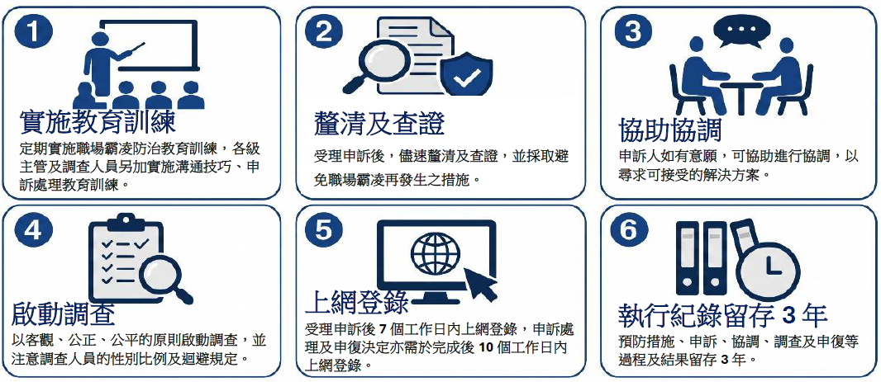
※ 違反規定者，依《職業安全衛生法》可處新臺幣3萬元以上75萬元以下罰鍰。

